CORPORACIÓN EDUCACIONAL A&G
Colegio El Prado
Cooperativa nº 7029 – Pudahuel
Teléfonos: 227499500 - 227476072
www.colegioelprado.cl
direccioncolegioelprado@gmail.com
RBD: 24790-1
Profesor(a): Betzabe Henrique G.

GUIA DE APOYO N°6 Ciencias Naturales 6º AÑO A
Luego de ver el video, lee atentamente, piensa y luego responde , recuerda que ahora debes hacerlo en tu cuaderno de Ciencias Naturales y luego enviar la fotografía.
Recuerda escribir con letra clara y como sugerencia, lee lo que estas escribiendo para que veas si está bien escrito.

- ¿Qué es la higiene personal?
- ¿Para qué nos ayudara?
- ¿Cuál es la regla Nº 1 para tener una buena higiene personal?
- ¿Cuál es la regla Nº 2?
- ¿Cuál es la regla Nº 3?
- ¿Cuál es la regla Nº 4?
- ¿Por qué es bueno lavarse las manos frecuentemente?
- ¿Por qué es importante cortarse las uñas frecuentemente?
- Escribe 3 acciones de higiene que realizas diariamente?
- Escribe acciones que debes realizar con tu vestimenta a diario.
- Finalmente elije uno de los dos mapas y desarrolla el tuyo con la información entregada.

- 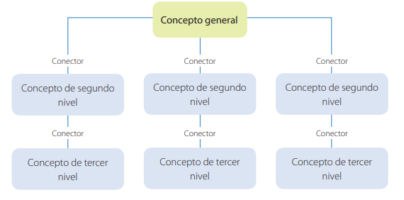
__________________________________________________________________________
B-